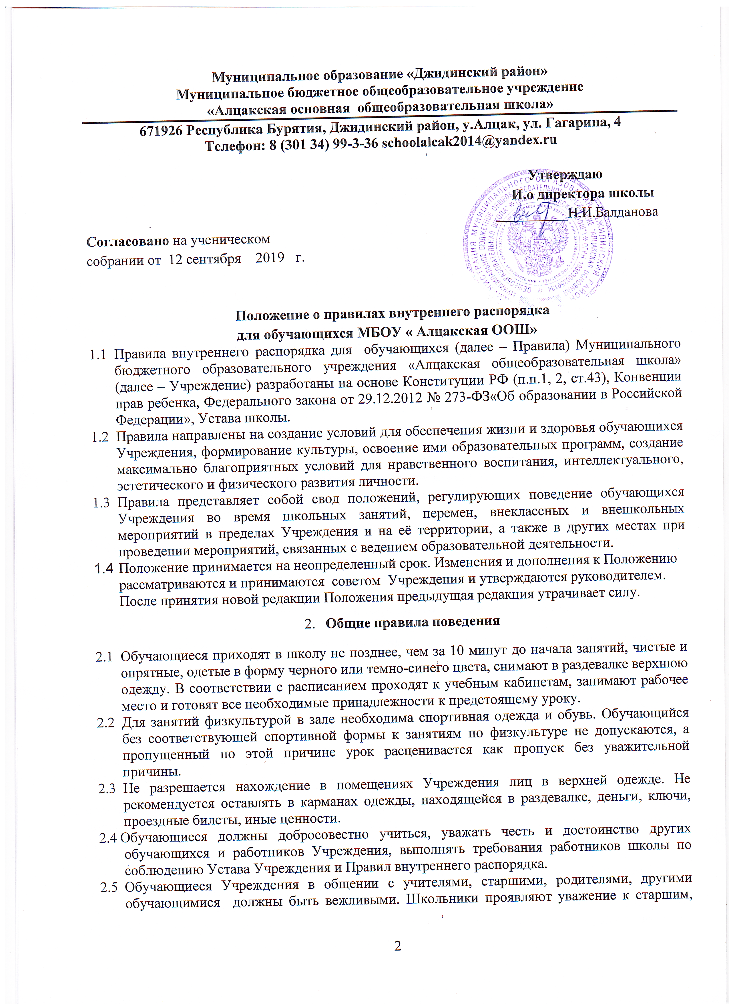

Муниципальное образование «Джидинский район»
Муниципальное бюджетное общеобразовательное учреждение
«Алцакская основная общеобразовательная школа»
671926 Республика Бурятия, Джидинский район, у.Алцак, ул. Гагарина, 4
Телефон: 8 (301 34) 99-3-36 schoolalcak2014@yandex.ru

Утверждаю
И.о директора школы
__________Н.И.Балданова Согласовано на ученическом
собрании от 12 сентября 2019 г.

Положение о правилах внутреннего распорядка
для обучающихся МБОУ « Алцакская ООШ»
  - Правила внутреннего распорядка для обучающихся (далее – Правила) Муниципального бюджетного образовательного учреждения «Алцакская общеобразовательная школа» (далее – Учреждение) разработаны на основе Конституции РФ (п.п.1, 2, ст.43), Конвенции прав ребенка, Федерального закона от 29.12.2012 № 273-ФЗ«Об образовании в Российской Федерации», Устава школы.
  - Правила направлены на создание условий для обеспечения жизни и здоровья обучающихся Учреждения, формирование культуры, освоение ими образовательных программ, создание максимально благоприятных условий для нравственного воспитания, интеллектуального, эстетического и физического развития личности.
  - Правила представляет собой свод положений, регулирующих поведение обучающихся Учреждения во время школьных занятий, перемен, внеклассных и внешкольных мероприятий в пределах Учреждения и на её территории, а также в других местах при проведении мероприятий, связанных с ведением образовательной деятельности.
  - Положение принимается на неопределенный срок. Изменения и дополнения к Положению рассматриваются и принимаются советом Учреждения и утверждаются руководителем. После принятия новой редакции Положения предыдущая редакция утрачивает силу.
- Общие правила поведения
  - Обучающиеся приходят в школу не позднее, чем за 10 минут до начала занятий, чистые и опрятные, одетые в форму черного или темно-синего цвета, снимают в раздевалке верхнюю одежду. В соответствии с расписанием проходят к учебным кабинетам, занимают рабочее место и готовят все необходимые принадлежности к предстоящему уроку.
  - Для занятий физкультурой в зале необходима спортивная одежда и обувь. Обучающийся без соответствующей спортивной формы к занятиям по физкультуре не допускаются, а пропущенный по этой причине урок расценивается как пропуск без уважительной причины.
  - Не разрешается нахождение в помещениях Учреждения лиц в верхней одежде. Не рекомендуется оставлять в карманах одежды, находящейся в раздевалке, деньги, ключи, проездные билеты, иные ценности.
  - Обучающиеся должны добросовестно учиться, уважать честь и достоинство других обучающихся и работников Учреждения, выполнять требования работников школы по соблюдению Устава Учреждения и Правил внутреннего распорядка.
  - Обучающиеся Учреждения в общении с учителями, старшими, родителями, другими обучающимися должны быть вежливыми. Школьники проявляют уважение к старшим, заботятся о младших, уступают дорогу взрослым, старшие школьники – младшим, мальчики – девочкам.
  - Обучающиеся берегут имущество Учреждения, аккуратно относятся как к своему, так и к чужому имуществу, соблюдают чистоту и порядок на территории школы. В случае причинения ущерба имуществу Учреждения родители (законные представители) обязаны возместить его.
  - Обучающимся следует уважать чужие права собственности. Запрещается без спроса брать чужие вещи. Нашедшему потерянные или забытые вещи следует сдать администрации, учителю или дежурному техническому работнику.
  - К обучающимся, присвоившим чужие вещи, могут приниматься дисциплинарные меры, вплоть до привлечения правоохранительными органами к административной или уголовной ответственности.
  - Физическая конфронтация, запугивание и издевательства, попытки унижения личности, дискриминация по национальному или религиозному признаку являются недопустимыми формами поведения. Учреждения категорически осуждает подобное поведение.
  - На уроках обучающимся не разрешается пользоваться плеерами, игровыми устройствами и средствами мобильной связи, все эти предметы должны находиться в портфеле в выключенном состоянии. За сохранность мобильных телефонов, плееров, наушников, игровых устройств администрация Учреждения ответственности не несет.
  - В Учреждение нельзя приносить, передавать и применять с любой целью колюще-режущие предметы, оружие, взрывчатые и огнеопасные, наркотические вещества, спички, зажигалки, петарды, спиртные напитки, табачные изделия, а также токсичные вещества и яды.
  - Обучающимся запрещается пропускать учебные занятия без уважительных причин. В случае пропуска занятий по болезни учащийся должен предъявить классному руководителю справку от врача. Обучающиеся могут быть освобождены от учебных занятий директором школы по письменному заявлению их родителей (законных представителей).
  - Обучающимся запрещается без письменного разрешения классного руководителя, заместителя директора или директора школы уходить из школы во время учебных занятий.
  - После окончания занятий обучающиеся должны покинуть школу через 20 минут, кроме случаев, предусмотренных планом дополнительных занятий и внеурочных мероприятий.
  - В случае нарушения законов Российской Федерации обучающиеся и их родители могут быть привлечены к ответственности в соответствии с действующим законодательством РФ.
- Права обучающихся Учреждения и меры их социальной поддержки
3.1Обучающимся предоставляются академические права на:
1) выбор организации, осуществляющей образовательную деятельность, формы получения образования и формы обучения после получения основного общего образования или после достижения восемнадцати лет;
2) предоставление условий для обучения с учетом особенностей их психофизического развития и состояния здоровья, в том числе получение социально-педагогической и психологической помощи, бесплатной психолого-медико-педагогической коррекции;
3) обучение по индивидуальному учебному плану, в том числе ускоренное обучение, в пределах осваиваемой образовательной программы в порядке, установленном локальными нормативными актами;
5) выбор факультативных (необязательных для данного уровня образования, профессии, специальности или направления подготовки) и элективных (избираемых в обязательном порядке) учебных предметов, курсов, дисциплин (модулей) из перечня, предлагаемого организацией, осуществляющей образовательную деятельность (после получения основного общего образования);
6) освоение наряду с учебными предметами, курсами, дисциплинами (модулями) по осваиваемой образовательной программе любых других учебных предметов, курсов, дисциплин (модулей), преподаваемых в организации, осуществляющей образовательную деятельность, в установленном ею порядке, а также преподаваемых в других организациях, осуществляющих образовательную деятельность, учебных предметов, курсов, дисциплин (модулей), одновременное освоение нескольких основных профессиональных образовательных программ;
7) посещение по своему выбору мероприятий, которые проводятся в школе, и не предусмотрены учебным планом, в порядке, установленном локальными нормативными актами;
8) зачет Учреждением в установленном ею порядке результатов освоения обучающимися учебных предметов, курсов, дисциплин (модулей), практики, дополнительных образовательных программ в других организациях, осуществляющих образовательную деятельность;
9) уважение человеческого достоинства, защиту от всех форм физического и психического насилия, оскорбления личности, охрану жизни и здоровья;
10) свободу совести, информации, свободное выражение собственных взглядов и убеждений;
11) каникулы - плановые перерывы при получении образования для отдыха и иных социальных целей в соответствии с законодательством об образовании и календарным учебным графиком;
15) перевод в другую образовательную организацию, реализующую образовательную программу соответствующего уровня, в порядке, предусмотренном федеральным органом исполнительной власти, осуществляющим функции по выработке государственной политики и нормативно-правовому регулированию в сфере образования;
16) участие в управлении образовательной организацией в порядке, установленном ее уставом;
17) ознакомление со свидетельством о государственной регистрации, с уставом, с лицензией на осуществление образовательной деятельности, со свидетельством о государственной аккредитации, с учебной документацией, другими документами, регламентирующими организацию и осуществление образовательной деятельности в образовательной организации;
18) обжалование актов образовательной организации в установленном законодательством Российской Федерации порядке;
19) бесплатное пользование библиотечно-информационными ресурсами, учебной, производственной, научной базой образовательной организации;
20) пользование в порядке, установленном локальными нормативными актами, лечебно-оздоровительной инфраструктурой, объектами культуры и объектами спорта образовательной организации;
21) развитие своих творческих способностей и интересов, включая участие в конкурсах, олимпиадах, выставках, смотрах, физкультурных мероприятиях, спортивных мероприятиях, в том числе в официальных спортивных соревнованиях, и других массовых мероприятиях;
22) охрану здоровья;
22) поощрение за успехи в учебной, физкультурной, спортивной, общественной, научной, научно-технической, творческой, экспериментальной и инновационной деятельности.
  - Обучающимся предоставляются следующие меры социальной поддержки:
1) обеспечение питанием в случаях и в порядке, которые установлены федеральными законами, законами субъектов Российской Федерации;
2) иные меры социальной поддержки, предусмотренные нормативными правовыми актами Российской Федерации и нормативными правовыми актами субъектов Российской Федерации, правовыми актами органов местного самоуправления, локальными нормативными актами.
- Обязанности и ответственность, дисциплина обучающихся, меры поощрения и порядок их применения
  - Обязанности и ответственность обучающихся установлены действующим законодательством, в том числе ст. 43 Федерального закона «Об образовании РФ»:
1) добросовестно осваивать образовательную программу, выполнять индивидуальный учебный план, в том числе посещать предусмотренные учебным планом или индивидуальным учебным планом учебные занятия, осуществлять самостоятельную подготовку к занятиям, выполнять задания, данные педагогическими работниками в рамках образовательной программы;
2) выполнять требования устава организации, осуществляющей образовательную деятельность, правил внутреннего распорядка, правил и иных локальных нормативных актов по вопросам организации и осуществления образовательной деятельности;
3) заботиться о сохранении и об укреплении своего здоровья, стремиться к нравственному, духовному и физическому развитию и самосовершенствованию;
4) уважать честь и достоинство других обучающихся и работников организации, осуществляющей образовательную деятельность, не создавать препятствий для получения образования другими обучающимися;
5) бережно относиться к имуществу организации, осуществляющей образовательную деятельность.
Дисциплина в Учреждения поддерживается на основе уважения человеческого достоинства обучающихся, педагогических работников. Применение физического и (или) психического насилия по отношению к учащимся не допускается.
  - Меры дисциплинарного взыскания, порядок из применения:
    - За неисполнение или нарушение устава организации, осуществляющей образовательную деятельность, правил внутреннего распорядка, правил и иных локальных нормативных актов по вопросам организации и осуществления образовательной деятельности к обучающимся могут быть применены меры дисциплинарного взыскания - замечание, выговор, отчисление из организации, осуществляющей образовательную деятельность.
    - Меры дисциплинарного взыскания не применяются к обучающимся по образовательным программам дошкольного, начального общего образования, а также к обучающимся с ограниченными возможностями здоровья (с задержкой психического развития и различными формами умственной отсталости).
    - Не допускается применение мер дисциплинарного взыскания к обучающимся во время их болезни, каникул.
    - При выборе меры дисциплинарного взыскания Учреждение должно учитывать тяжесть дисциплинарного проступка, причины и обстоятельства, при которых он совершен, предыдущее поведение обучающегося, его психофизическое и эмоциональное состояние, а также мнение советов обучающихся, советов родителей.
    - По решению Учреждения за неоднократное совершение дисциплинарных проступков, предусмотренных пунктом 4.2.1., допускается применение отчисления несовершеннолетнего обучающегося, достигшего возраста пятнадцати лет, из Учреждения как меры дисциплинарного взыскания. Отчисление несовершеннолетнего обучающегося применяется, если иные меры дисциплинарного взыскания и меры педагогического воздействия не дали результата и дальнейшее его пребывание в Учреждении оказывает отрицательное влияние на других обучающихся, нарушает их права и права работников Учреждения, а также нормальное функционирование Учреждения.
    - Решение об отчислении несовершеннолетнего обучающегося, достигшего возраста пятнадцати лет и не получившего основного общего образования, как мера дисциплинарного взыскания принимается с учетом мнения его родителей (законных представителей) и с согласия комиссии по делам несовершеннолетних и защите их прав. Решение об отчислении детей-сирот и детей, оставшихся без попечения родителей, принимается с согласия комиссии по делам несовершеннолетних и защите их прав и органа опеки и попечительства.
    - Учреждение незамедлительно обязано проинформировать об отчислении несовершеннолетнего обучающегося в качестве меры дисциплинарного взыскания управление образования Джидинского района (далее – управление образования). Управление образования и родители (законные представители) несовершеннолетнего обучающегося, отчисленного из Учреждения, не позднее чем в месячный срок принимают меры, обеспечивающие получение несовершеннолетним обучающимся общего образования.
    - Обучающийся, родители (законные представители) несовершеннолетнего обучающегося вправе обжаловать в комиссию по урегулированию споров между участниками образовательных отношений меры дисциплинарного взыскания и их применение к обучающемуся.

- Организация учебного и внеучебного времени, правила поведения в учебное и внеучебное время
  - Уроки и внеурочные занятия в Учреждении проводятся в соответствии с расписанием, утвержденным директором школы.
  - Учитель не имеет права задерживать обучающихся после звонка с урока.
  - Удаление обучающихся с урока запрещено.
  - Снятие обучающихся с урока возможно только по письменному распоряжению директора школы, заместителя директора.
  - Проведение контрольных опросов после уроков возможно только с целью улучшения отметки по просьбе ученика или его родителей при согласии учителя.
  - Учебные документы учащихся
    - Каждый обучающийся должен иметь с собой оформленный дневник установленного образца и предъявлять его по первому требованию учителя или администрации.
    - Обучающиеся должны ежедневно вести запись домашних заданий в дневнике.
    - Обучающийся должен еженедельно отдавать дневник на подпись родителям.
    - Итоговые отметки, а также замечания учителей должны представляться на подпись родителям в тот же день.
    - Данные о прохождении программы обучения заносятся в личное дело каждого ученика, которое хранится в Учреждении.
  - Поведение на уроке
    - Обучающиеся занимают свои места в кабинете, так как это устанавливает классный руководитель или учитель по предмету, с учетом психо-физических особенностей учеников.
    - Каждый учитель определяет специфические правила при проведении занятий по своему предмету, которые не должны противоречить законам Российской Федерации, нормативным документам и правилам Учреждения.
    - Перед началом урока, обучающиеся должны подготовить свое рабочее место, и все необходимое для работы в классе.
    - При входе учителя в класс, ученики встают в знак приветствия и садятся после того, как учитель ответит на приветствие и разрешит сесть. Подобным образом обучающиеся приветствуют любого взрослого человека вошедшего во время занятий.
    - Время урока должно использоваться только для учебных целей. Во время урока нельзя шуметь, отвлекаться самому и отвлекать других посторонними разговорами, играми и другими, не относящимися к уроку, делами.
    - По первому требованию учителя (классного руководителя) должен предъявляться дневник. Любые записи в дневниках обучающихся должны выполняться аккуратно. После каждой учебной недели родители ученика ставят свою подпись в дневнике.
    - При готовности задать вопрос или ответить, - следует поднять руку и получить разрешение учителя.
    - Если обучающемуся необходимо выйти из класса, он должен попросить разрешения учителя.
    - Звонок с урока – это сигнал для учителя. Только когда учитель объявит об окончании урока, ученики вправе встать, навести чистоту и порядок на своём рабочем месте, выйти из класса.
    - Обучающиеся должны иметь спортивную форму и обувь для уроков физкультуры, а также специальную одежду для уроков технологии, домоводства. При отсутствии такой одежды, обучающиеся остаются в классе, но к занятиям не допускаются.
    - Запрещается во время уроков пользоваться мобильными телефонами и другими устройствами не относящимися к учебному процессу. Следует отключить и убрать все технические устройства (плееры, наушники, игровые приставки и пр.), перевести мобильный телефон в тихий режим и убрать его со стола. В случае нарушения, учитель имеет право изъять техническое устройство на время урока. При неоднократном нарушении этих требований устройство возвращается только в присутствии родителей (законных представителей) обучающегося.
    - В случае опоздания на урок постучаться в дверь кабинета, зайти, поздороваться с учителем, извиниться за опоздание и попросить разрешения сесть на место.
  - Поведение на перемене
    - Обучающиеся обязаны использовать время перерыва для отдыха
    - При движении по коридорам, лестницам, проходам придерживаться правой стороны.
    - Во время перерывов (перемен) обучающимся запрещается:
    - шуметь, мешать отдыхать другим, бегать по лестницам, вблизи оконных проёмов и в других местах, не приспособленных для игр;
    - толкать друг друга, бросаться предметами и применять физическую силу для решения любого рода проблем;
    - употреблять непристойные выражения и жесты в адрес любых лиц, запугивать, заниматься вымогательством.
    - Нарушение данного пункта влечет за собой применение мер, предусмотренных Российским законодательством.
    - В случае отсутствия следующего урока, обучающиеся могут находиться в вестибюле или библиотеке.

  - Поведение в столовой
    - Обучающиеся соблюдают правила гигиены: входят в помещение столовой без верхней одежды, тщательно моют руки перед едой.
    - Обучающиеся выполняют требования работников столовой и дежурного учителя, соблюдают порядок при приеме пищи. Проявляют внимание и осторожность при употреблении горячих и жидких блюд.
    - Употреблять еду и напитки, принесённые с собой, разрешается только в столовой. Обучающиеся убирают за собой столовые принадлежности и посуду после еды.

  - Поведение во время проведения внеурочных мероприятий
    - Перед проведением мероприятий, обучающиеся обязаны проходить инструктаж по технике безопасности.
    - Следует строго выполнять все указания руководителя при проведении массовых мероприятий, избегать любых действий, которые могут быть опасны для собственной жизни и для окружающих.
    - Обучающиеся должны соблюдать дисциплину, следовать установленным маршрутом движения, оставаться в расположении группы, если это определено руководителем.
    - Строго соблюдать правила личной гигиены, своевременно сообщать руководителю группы об ухудшении здоровья или травме.
    - Обучающиеся должны уважать местные традиции, бережно относиться к природе, памятникам истории и культуры, к личному и групповому имуществу.
    - Запрещается применять открытый огонь (факелы, свечи, фейерверки, хлопушки, костры и др.), устраивать световые эффекты с применением химических, пиротехнических и других средств, способных вызвать возгорание.

- Внешний вид
  - Внешний вид каждого обучающегося при нахождении в Учреждении при выполнении им учебных обязанностей в зависимости от времени года, условий проведения занятия (мероприятия) и его формата должен способствовать соблюдению норм поведения, соответствовать общепринятому деловому стилю, который отличают сдержанность, традиционность, аккуратность.
  - Учреждение по согласованию с органами самоуправления и заинтересованными лицами вправе разрабатывать и вводить стандарты внешнего вида, определяющие требования к обуви, одежде, прическам, аксессуарам, украшениям, косметике и т.д.
  - Каждый обучающийся должен строго соблюдать правила личной и общественной гигиены

- Заключительные положения
  - Действие настоящих Правил распространяется на всех обучающихся Учреждения, находящихся в здании и на территории Учреждения, как во время уроков, так и во внеурочное время.
  - Правила внутреннего распорядка вывешиваются в школе на видном месте для всеобщего ознакомления и подлежат размещению на официальном сайте Учреждения.

